هتل 5* پارمیدا
تور | روز | دوتخته | سه تخته | چهارتخته | سوئیت یکخوابه 4 تخت
سه شب  (هر نفر) | ایام عادی | 1.470.000 | 1.290.000 | 1.200.000 | 1.250.000
 | شب اضافه | 200 | 145 | 115 | 135
خدمات | هتل پارمیدا: صبحانه، استقبال فرودگاهی، استخر و سونا، نهار هر وعده 55 ( هر نفر)
هتل 4* هلیا
تور | روز | دوتخته | سه تخته | چهارتخته | سوئیت یکخوابه 4 تخت
سه شب  (هر نفر) | ایام عادی | 1.340.000 | 1.200.000 | 1.130.000 | 1.170.000
 | شب اضافه | 160 | 115 | 95 | 105
خدمات | هتل هلیا: صبحانه، استقبال فرودگاهی، نهار هر وعده 40 ( هر نفر)
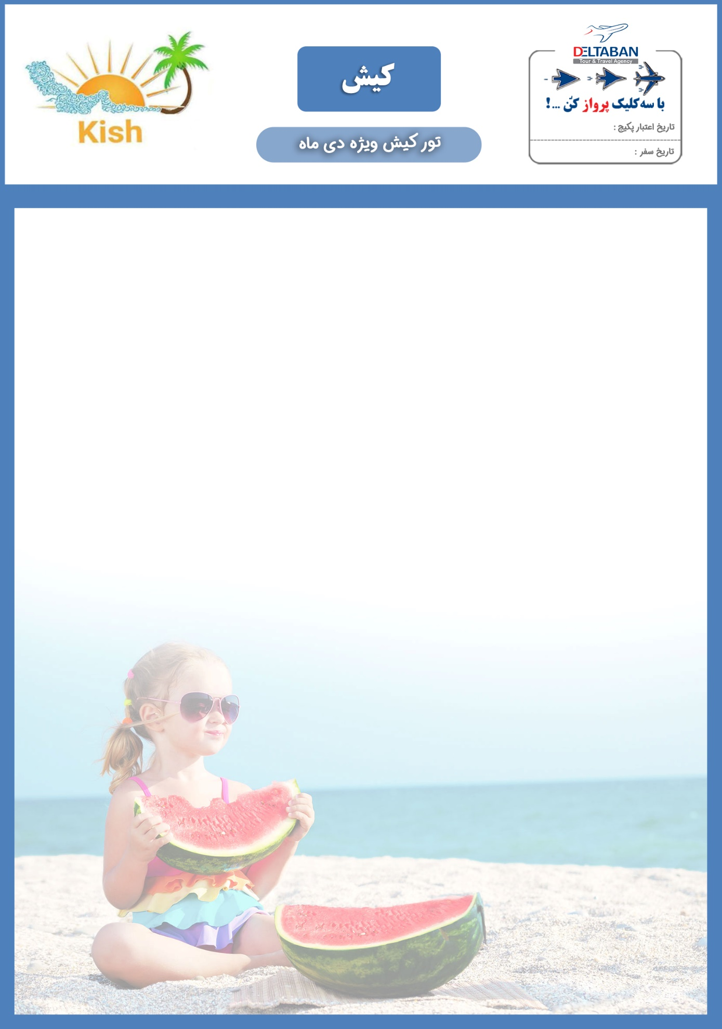
نرخ تورها به هزار تومان می باشد.
نرخ تور شامل 5 % کمیسیون و نرخ نفر اضافه نت و بدون کمیسیون می باشد.
نرخ تور با توجه به افزایش یا کاهش نرخ بلیت متغیر میباشد لطفاً نرخ دقیق تور را در سیستم رزرواسیون آنلاین دلتابان مشاهده و یا با کانتر مربوطه چک فرمائید.

28 آذر الی 30 دی
1 دی الی 30 دی

